DIAGRAM CLASS

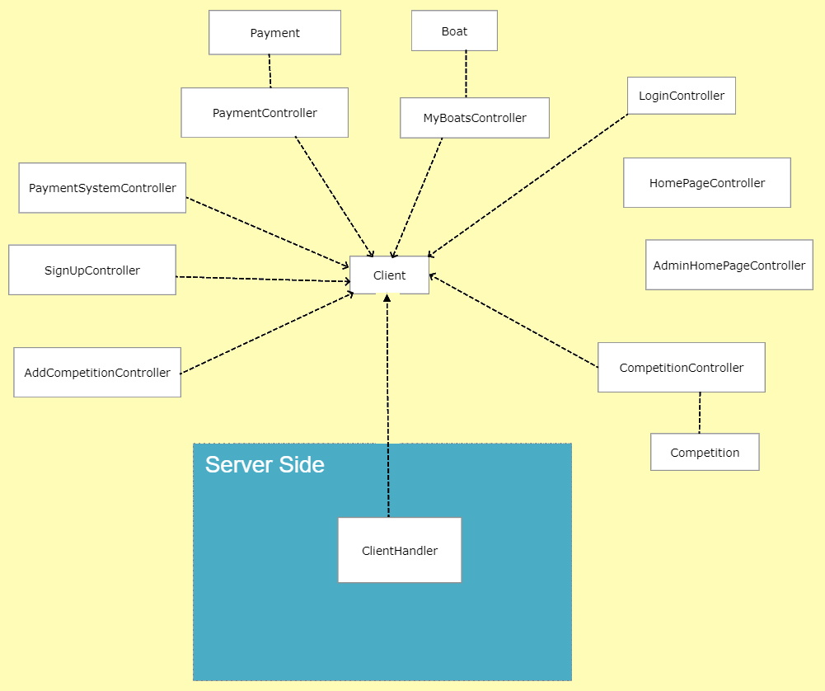

Nelle pagine successive sono descritte le principali classi e il loro utilizzo nell’applicazione.

CLIENT CLASS

Client è l’interfaccia che usano i controller per inviare le richieste al Server. Ho voluto usare un'unica classe per inviare le richieste per aggiungere uno strato di astrazione in modo che se ci fossero modifiche lato server dovrei modificare solamente Client e non tutti i controller.

Quando nel resto del documento verrà citato il server darò per scontato il passaggio attraverso la classe client.

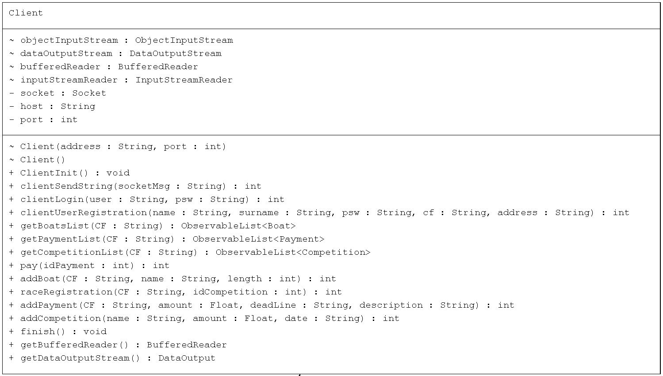

LOGIN PAGE

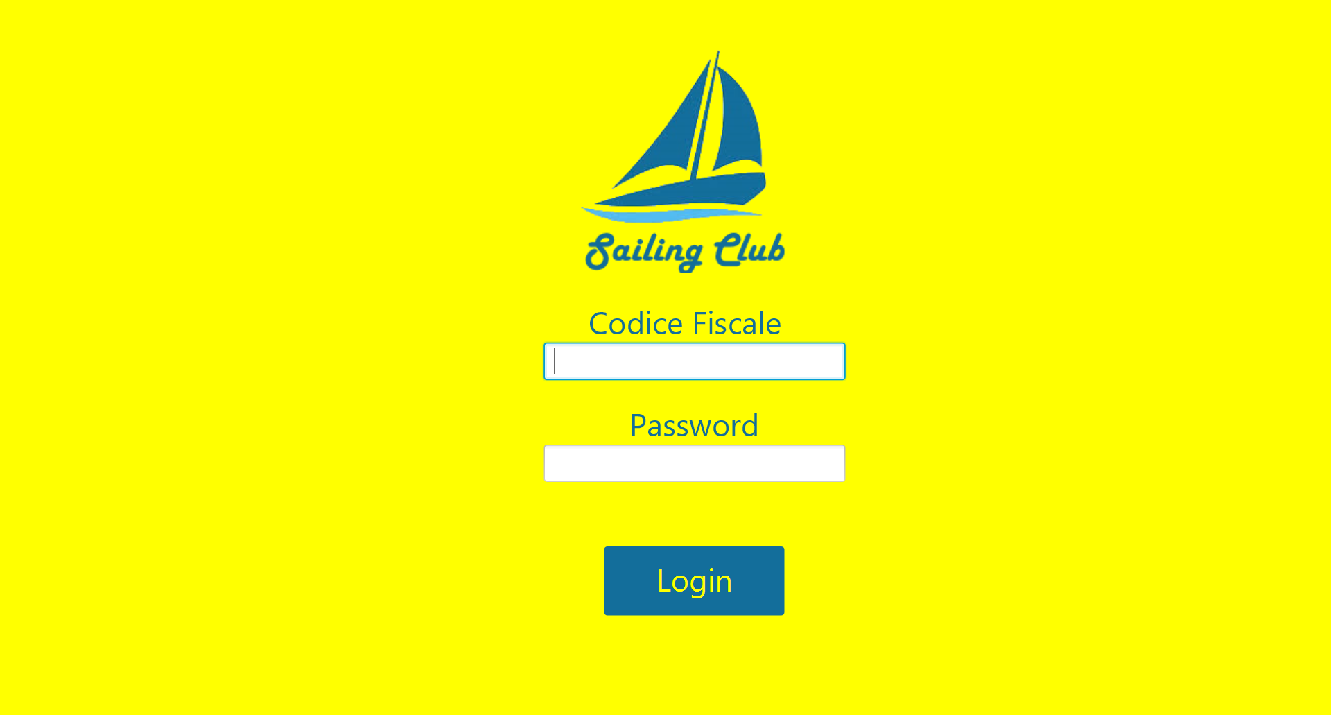

Sopra la pagina di login che viene gestita dalla classe LoginController che si occupa di inviare la richiesta di autenticazione al Server (sempre passando per la classe Client):

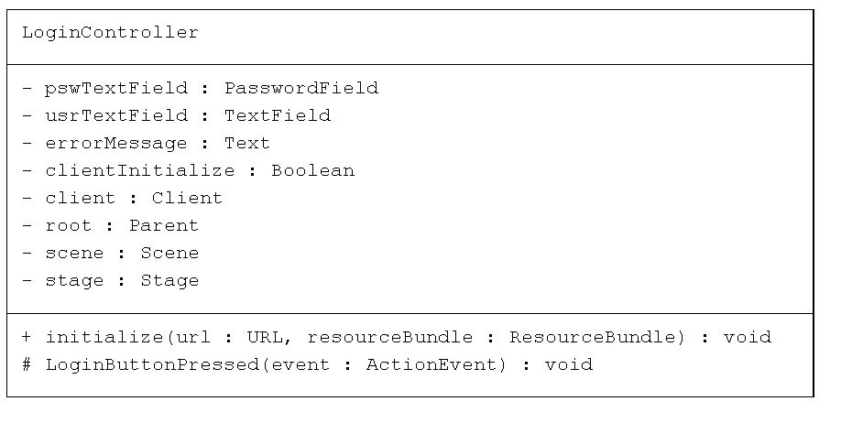

HOME PAGE

Se il client viene autenticato come socio(utente normale) si arriverà alla home page che è gestita dalla classe HomePageController. Gestisce semplicemente i 4 “bottoni-scritta” presenti nella schermata.

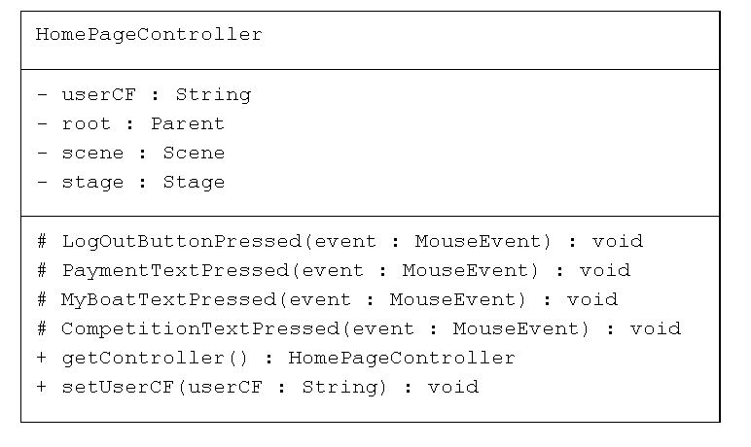

LE MIE IMBARCAZIONI

In questa pagina si presenta una tabella contenente l’elenco di imbarcazioni possedute dall’utente e la possibilità di aggiungerne di nuove. Il tutto gestito dalla classe MyBoatsController.

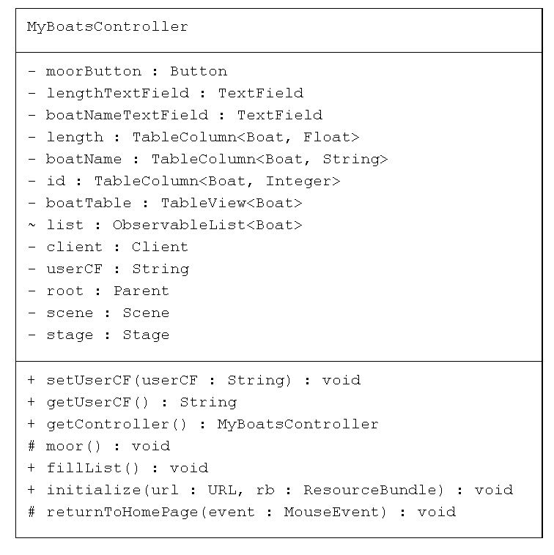

Una barca è rappresentata dalla classe Boat

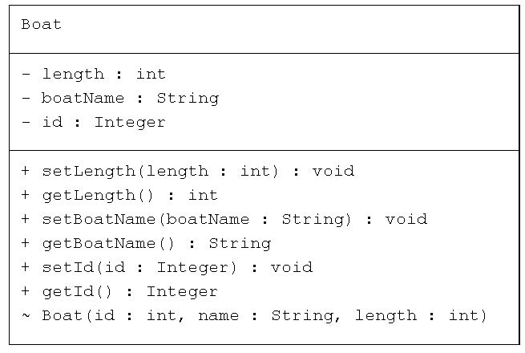

L’elenco delle barche viene ottenuto dopo una richiesta al server che a sua volta interroga il database e fornisce il risultato della richiesta inviandolo attraverso socket.

PAGAMENTI

Nella pagina di pagamenti viene visualizzato l’elenco di pagamenti, se sono stati pagati o meno e tutte le info del caso. Il tutto gestito dalla classe PaymentController.

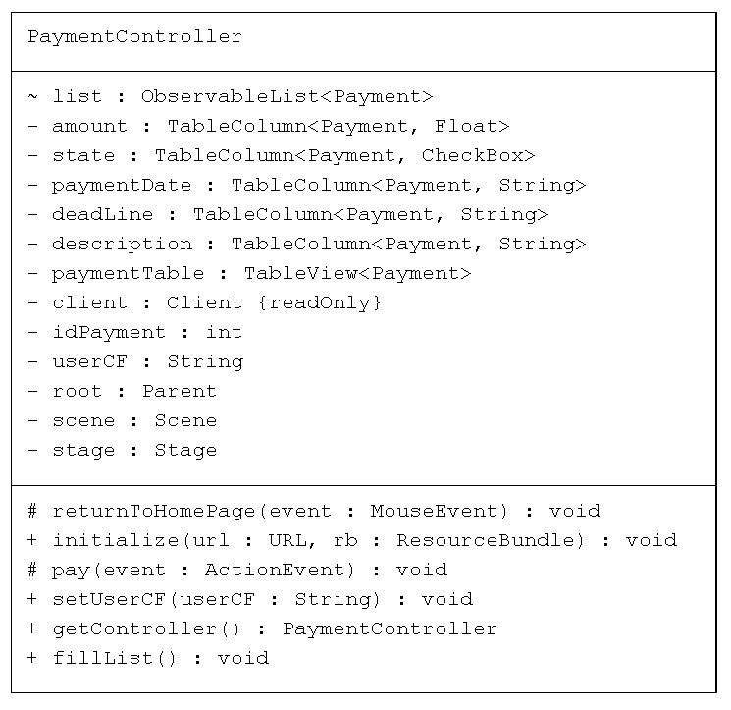

Il singolo pagamento è rappresentato dalla classe payment

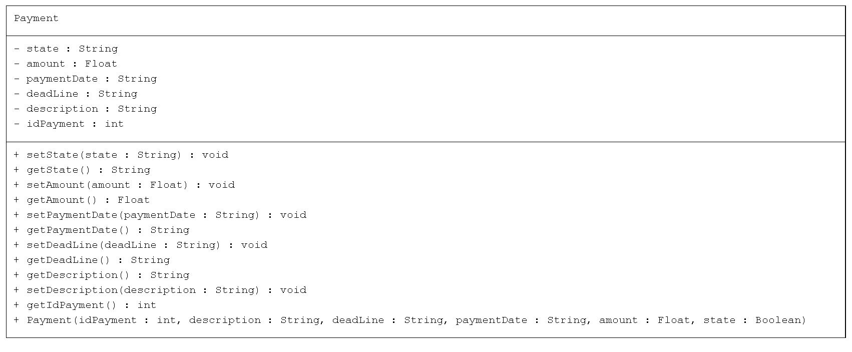

Una volta selezionato un pagamento e premuto il tasto paga si verrà reindirizzati alla pagina del pagamento dove ci sarà la possibilità di pagare con carta o caricando un PDF della ricevuta di bonifico.

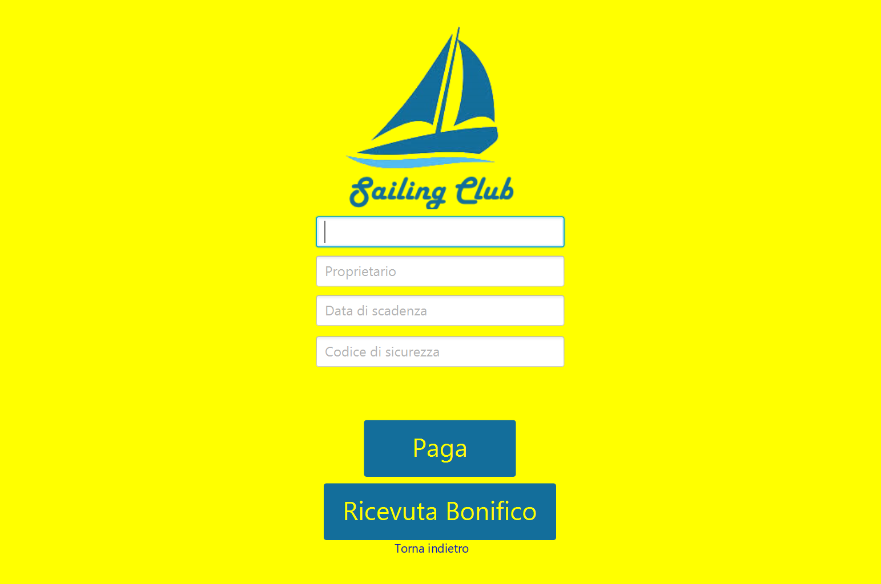

Il sistema di pagamento è gestito dalla classe SystemPaymentsController.

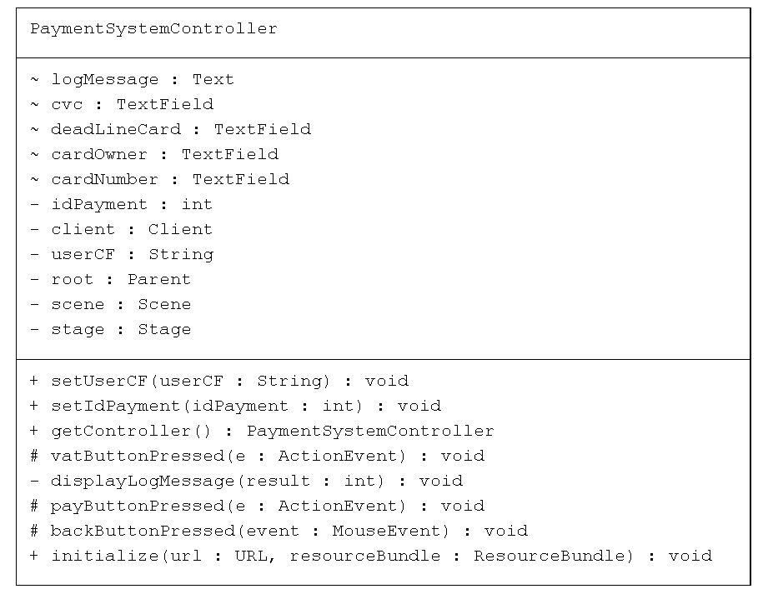

COMPETIZIONI

In questa pagina viene mostrato l’elenco di gare in programma e tutte le relative informazioni, e la possibilità di iscriversi a una di queste. Il tutto gestito dalla classe CompetitionController.

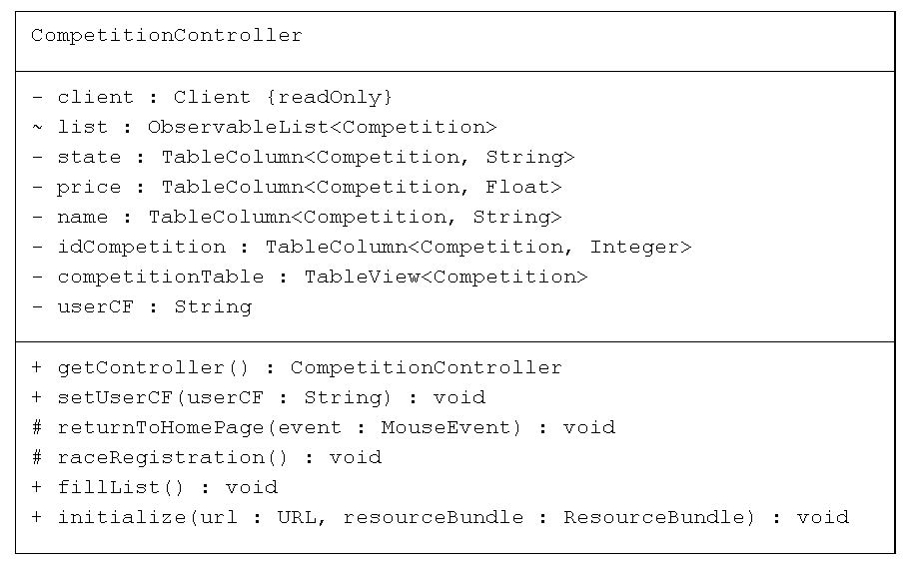

ADMIN HOME PAGE

Se l’utente viene autenticato come admin si presenterà la seguente schermata.

Il controller della pagina è il seguente:

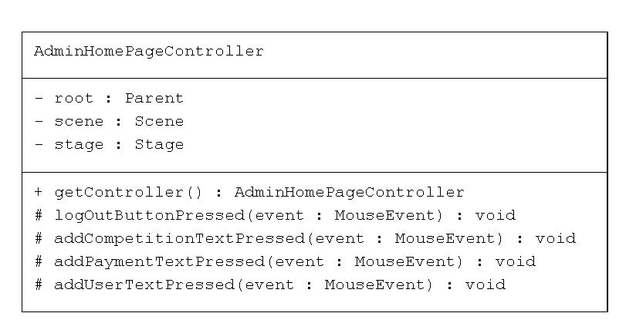

AGGIUNGI SOCIO

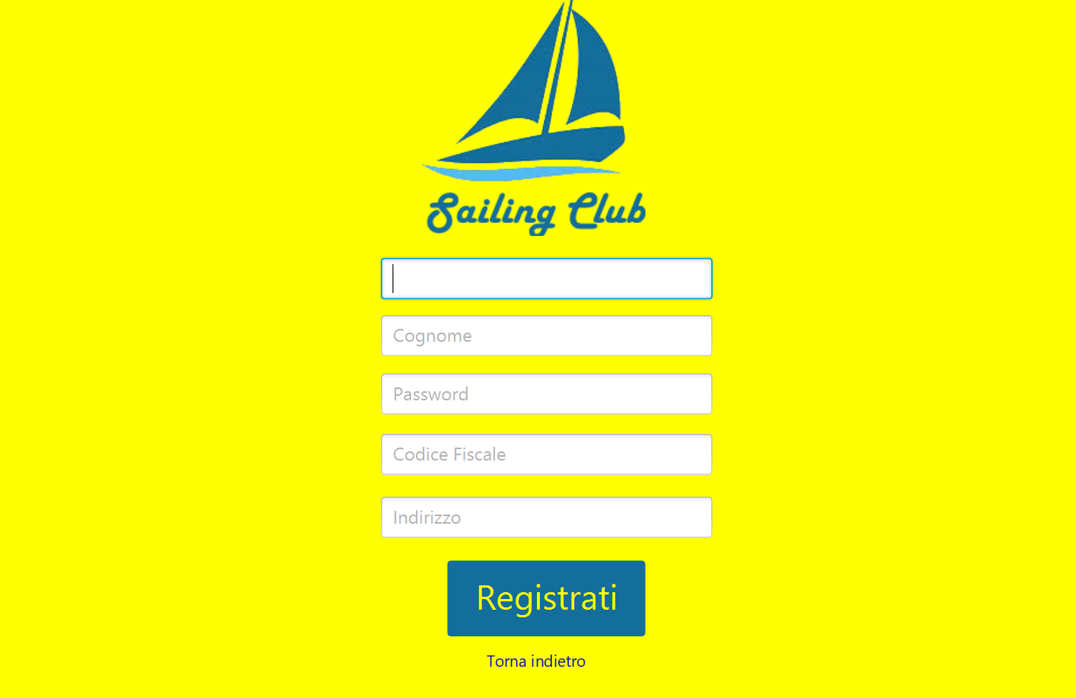

In questa pagina si manda al server la richiesta di aggiungere un nuovo socio. Il controller della pagina è il seguente:

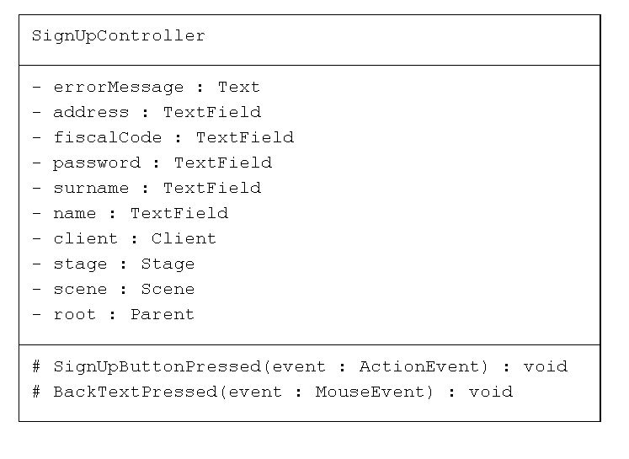

AGGIUNGI PAGAMENTO

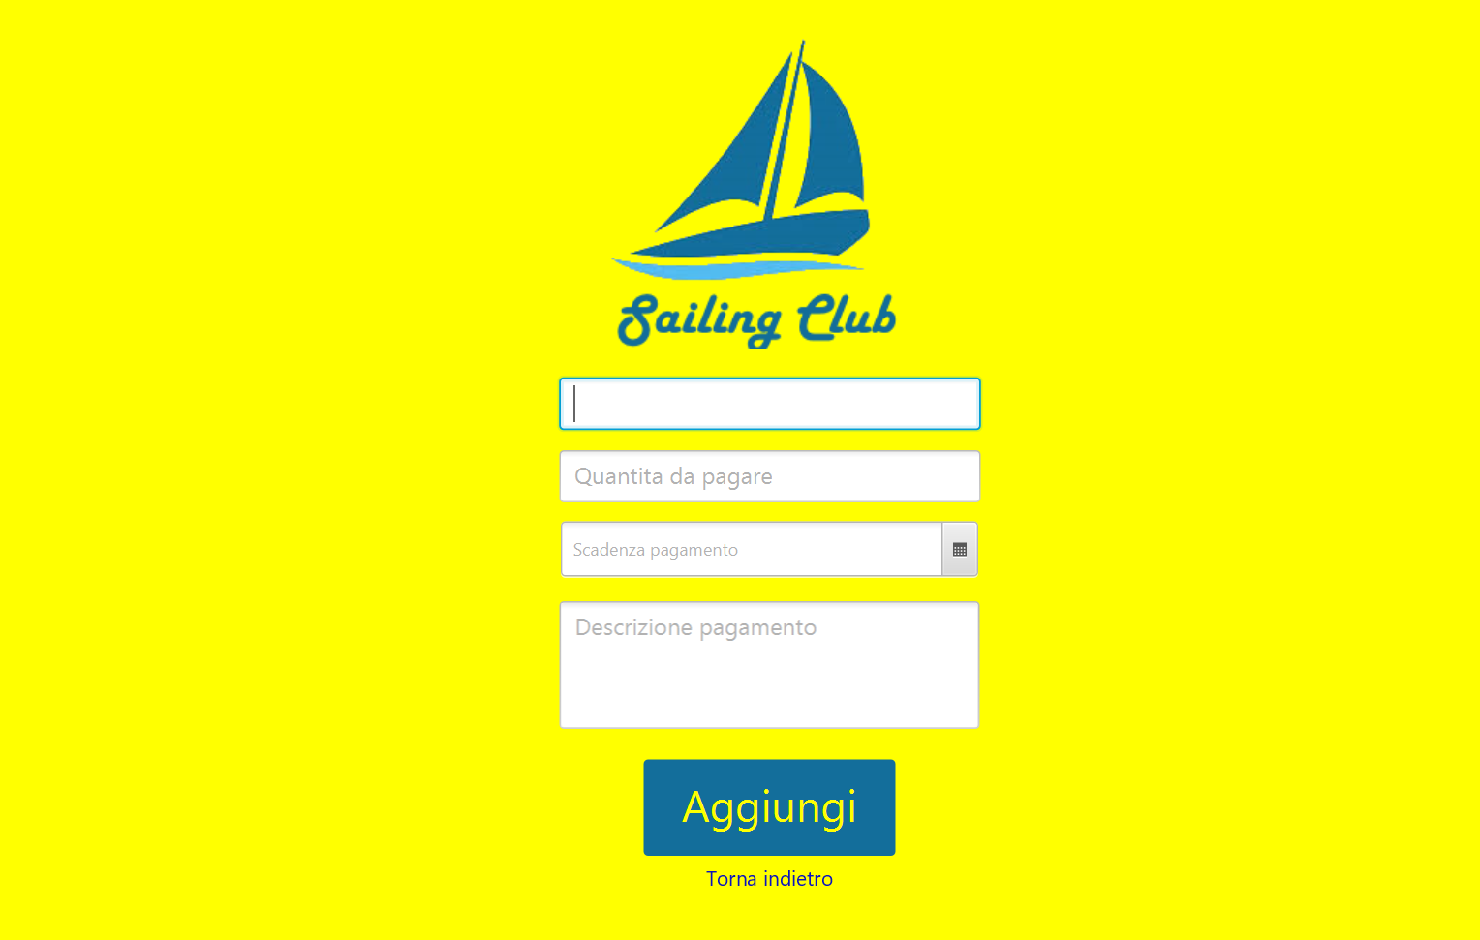

L’admin può aggiungere un pagamento a carico di un partner(principalmente iscrizione annuale).

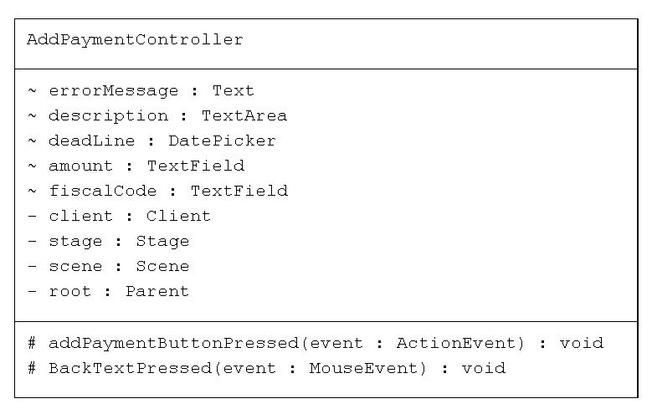

CREA COMPETIZIONE

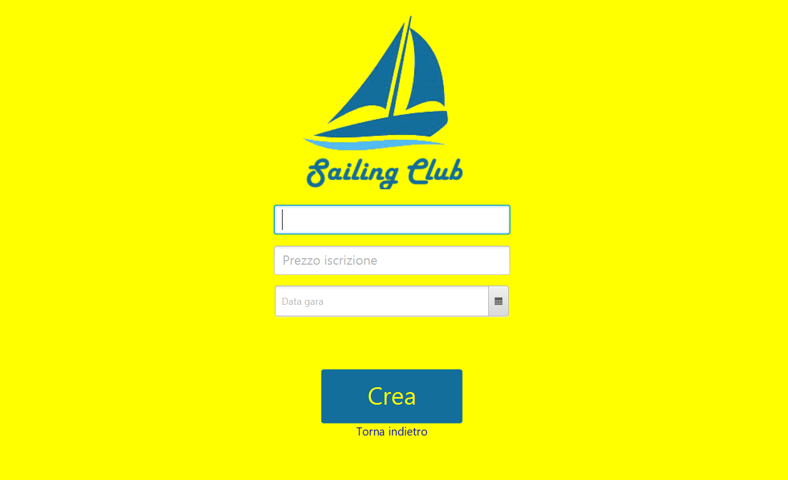

L’admin può creare una competizione attraverso questa pagina. Il controller è AddCompetitionController.

